***Муниципальное казённое***

***дошкольное образовательное учреждение***

***«Детский сад «Буратино» села Амурзет»***

***Новогодний утренник для малышей 2-3 лет.***

***Музыкальный руководитель***

***В. В. Беляева***

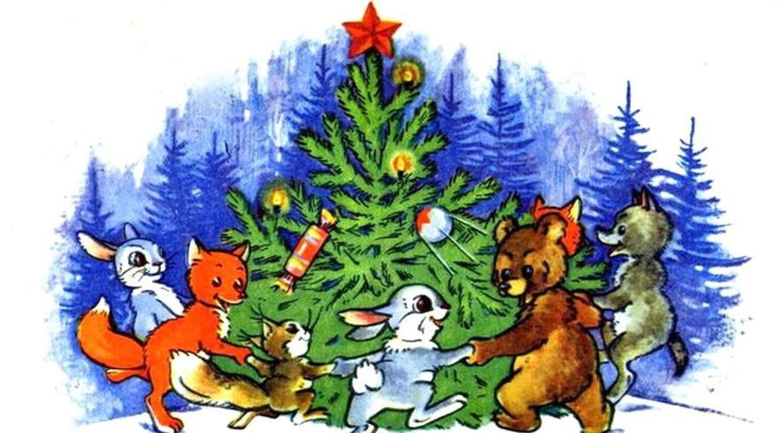

***с. Амурзет***

***декабрь 2023 г.***

**Действующие лица и исполнители:**

***Дед Мороз __________________________________________________________________________***

***Снегурочка _________________________________________________________________________***

***Мишка ____________________________________________________________________________***

***Кукла ______________________________________________________________________________***

***Лисичка ___________________________________________________________________________***

**Цель:** Создание у детей праздничного настроения.

**Программные задачи:**

***Образовательные:*** Познакомить детей с праздником «Новый год» в детском саду.

Формировать умение выполнять движения в соответствии с текстом песен.

***Развивающие:*** Способствовать развитию положительных эмоций.

Развивать певческие и ритмические способности детей через различные виды

музыкальной деятельности.

***Воспитательные:*** Воспитывать интерес к традициям детского сада.

**Предварительная работа:**Надевать при детях костюмы Деда Мороза и Снегурочки;

Разучивать песни, игры, танцы в группе и музыкальном зале.

**Оборудование и материалы:** Костюмы героям; Музыкальное сопровождение утренника; Большие мягкие игрушки: мишка, кукла, лисичка; Собачка, кошка, свинка и петушок на ёлку (повесить на ёлку); Колокольчик; Мешок с новогодними подарками детям.

***Ход праздника***

***Дети под музыку заходят в зал, встают около ёлки и рассматривают игрушки.***

**Ведущий:**  Ребятки, посмотрите, как красиво в нашем зале! На улице сейчас зима, а у нас в садике праздник – Новый Год! Все Вы нарядились в красивые новогодние костюмы. А посмотрите, кто к нам в гости пришёл? (***обращает внимание детей на ёлку***).

**Дети:** Ёлочка!

**Ведущий:**  Что за ёлка к нам пришла, так пушиста и стройна?

Вся в игрушках золотистых, вся в дождинках серебристых.

На макушке, как всегда, светит яркая звезда!

Давайте подойдем поближе к ёлочке, посмотрим, какие красивые игрушки висят на ней. Вот собачка *(показывает на собачку)* – как она лает? А вот кошка *(показывает на кошку)* – как она мяукает? Рядышком – петушок *(показывает на петушка)* – как он кричит? А вот свинка – *(показывает на свинку)* как она хрюкает?

Какие вы молодцы, всё знаете.

**Ведущий:**  Что за праздник к нам идёт? К нам стучится Новый год!

Чтобы нам его встречать нужно Снегурочку позвать.

***Взрослые и дети зовут Снегурочку. Она под музыку входит в зал.***

**Снегурочка**: С Новым годом Вас, ребята! А Снегурочке вы рады?

**Дети:**  Да!

**Ведущий:**  Что-то ёлка загрустила – ветки книзу опустила.

**Снегурочка**: А мы её развеселим и скучать ей не дадим!

Скажем ёлке: «Раз, два, три, наша ёлочка гори!»

***Дети и родители повторяют слова, на ёлочке зажигаются огоньки.***

**Ведущий:** Все вставайте в хоровод, наша ёлка песню ждёт.

***Дети исполняют «Хоровод у ёлочки»***

**Ведущий:**  Ай да ёлочка – краса! Сядем детки на места!

***Дети садятся на стульчики.***

**Снегурочка**:  А пришла я не одна. Я вам игрушки принесла.

Целый год они все спали, только спать они устали.

И сегодня в Новый год чудо пусть произойдет.

Принесла я куклу, мишку, очень хитрую лисичку.

***(показывает каждую игрушку детям и сажает перед ёлкой)***

Нравятся вам игрушки?

**Дети:**  Да!

**Снегурочка**:  А я открою вам секрет. Игрушки эти не простые, а волшебные. Закрывайте крепко глазки и не открывайте, пока не зазвенит колокольчик вот так ***(звенит колокольчиком)***, а я чуть-чуть поколдую и волшебство свершится. Закрывайте глазки.

**Снегурочка**: Колокольчик зазвени и мишутку оживи! ***(игрушку уносят, вместо неё появляется Медведь.)***

***Снегурочка звенит в колокольчик, дети открывают глазки и видят «ожившего» медведя.***

**Ведущий:**  Привет тебе, плюшевый медведь!

**Медведь:**  Привет, привет!

Спасибо, что не забыли, меня на праздник пригласили.

Только я люблю поспать и прошу мне не мешать!

***(собирается улечься спать)***

**Ведущий:**  Мишенька, а детки с тобой поиграть хотят!

***Проводится игра «Мишка Тишка к нам пришёл»***

***Садятся на стульчики.***

**Медведь**: Что-то холодно стало мне, замёрз.

**Снегурочка:** Как помочь твоей беде?

Реклама

**Ведущий:**  Мишенька, ты не тужи, Снегурка тебе поможет.

**Снегурочка**: Конечно помогу. Где мой волшебный колокольчик? Детки, поколдуем?

**Дети:**  Да!

**Снегурочка**: Тогда закрывайте глазки и не открывайте, пока колокольчик не зазвенит.

Колокольчик мой звени, куклу Машу оживи. ***(куклу уносят, вместо неё появляется Кукла.)***

***Снегурочка звенит в колокольчик, дети открывают глазки и видят «ожившую» Куклу.***

**Кукла:**  В вашей группе я живу, вы со мной играете.

Куклой Машей я зовусь, вы меня все знаете.

**Снегурочка**: Кукла Маша, помоги, Мишутка замёрз, как его согреть?

**Кукла:**  Станем с Мишкой мы плясать, а ребятки будут помогать и сами заодно согреются.

***Дети танцуют с мишкой и куклой танец «Мы погреемся немножко».***

**Снегурочка**:  Ну что, все согрелись? ***(Да)*** Ну тогда садитесь на стульчики.

***Дети садятся на стульчики.***

**Ведущий:**  Снегурочка, ты Куклу с Мишкой оживила,

А про лисичку-то забыла?

**Снегурочка**: Нет, не забыла. Просто жду, когда детки мне колдовать помогут. Закрываем глазки? ***(Дети закрывают глаза).***  Колокольчик мой, звени, и лисичку оживи! ***(игрушку уносят, вместо неё появляется Кукла.)***

***Снегурочка звенит в колокольчик, дети открывают глазки и видят «ожившую» Лисичку.***

**Снегурочка**:  Вот какие чудеса! Оживилась вдруг лиса!

Здравствуй, рыжая плутовка, рады видеть мы тебя!

**Лиса:**  Я лисичка, я плутовка, золотистая головка.

Очень я люблю зайчат, а вижу здесь одних ребят.

**Ведущий:**  В чем же дело? Не беда! Иди, Снегурочка, сюда.

В колокольчик позвени, зайчишек белых позови.

**Снегурочка**: Ах, ты хитрая какая! Но ты же гостья дорогая!

Я сейчас же позвоню, детей в зайчишек превращу!

Колокольчик мой, звени, ребят в зайчишек преврати!

***Проводится игра «Зайчики и лисичка» (детям можно надеть шапочки зайчат)***

*По лесной лужайке разбежались зайки. Вот какие зайки, Зайки-побегайки!* ***(Дети-зайки скачут или бегают)***

*Сели зайчики в кружок, роют лапкой корешок****.*** *Вот какие зайки, Зайки-побегайки!*  ***(Присаживаются на корточки –******«ищут корешок»)***

*Вдруг бежит лисичка, рыжая сестричка. Ищет – где же зайки, Зайки-побегайки!?* ***(«Зайчики» прячут лицо в ладоши, «Лисичка» бегает ищет детей и не находит)***

*Где же наши зайки, Зайки-побегайки!* ***(«Зайчики» открывают лицо, встают и кричат «Вот они».***

**Лиса:**  Ох и зайки, обхитрили Лису!

**Ведущий:** Вот такие у нас детки! Умные и проворные. Скажите, детки, от души, все игрушки хороши?

**Дети:** Да!

**Ведущий:**  Тогда с игрушками вставайте, попляшите, поиграйте.

***Дети исполняют песню «Малыши карандаши»***

**Игрушки:** А теперь, детвора, нам домой уже пора! До свидания.

***Игрушки уходят из зала.***

**Снегурочка**: Задержалась у вас я, ведь дедушка же ждёт меня.

**Ведущий:**  А мы Деда Мороза к нам в садик позовём! Дети давайте позовем Дедушку Мороза!!!

**Дети:**  Дед Мороз, Дед Мороз!

**Дед Мороз** ***(издалека):*** Иду! Иду!

***Под музыку Дед Мороз входит в зал.***

**Дед Мороз**: Здравствуйте, ребятишки, девчонки и мальчишки! Здравствуй, Снегурочка, внучка моя! Хороша у вас красавица-ёлка! Сколько игрушек разных, огоньки сверкают.

**Снегурочка**: Дедушка Мороз, а ребятки поплясать с тобой хотят.

**Дед Мороз**: С удовольствием попляшу с вами.

**Ведущий:**  Выходите, ребятки, спляшем с Дедушкой Морозом!

***Дети исполняют пляску Дед Мороз, розовые щёчки.***

**Дед Мороз**: Вы и пели и плясали, а стихи мне не читали.

Я тихонько посижу, на ребяток погляжу, и стихи послушаю.

***Дети читают стихи.***

***1 младшая группа***

**Реб.1** (_________ ): Снег идёт, снег идёт!

Скоро праздник – Новый год!

**Реб.2** (_________ ): Дедушка Мороз придёт,

Он нам ёлку принесёт!

**Реб.3** (_________ ): Будет ёлочка сверкать,

Огоньками нам мигать.

**Реб.4** (_________ ): Ах, какая ёлочка, ёлочка – красавица!

Нам она сегодня очень – очень нравится!

***2-я младшая группа***

**Реб.1** (_________ ): Закружился хоровод, льются песни звонко.  
 Это значит - Новый год, это значит - ёлка!

**Реб.2** (_________ ): Новый год! Новый год!  
 Дети встали в хоровод!

**Реб.3** (_________ ): Пляшут зайчик и лиса, вот какие чудеса!  
 Куклы водят хоровод потому, что Новый год!

**Реб.4** (_________ ): Елочка сверкает, шарики блестят,  
 Радуются дети и «ура» кричат!

**Реб.5** (_________ ): В гости ёлка к нам пришла,  
 Детям радость принесла!

**Реб.6** (_________ ): Дед Мороз хороший хлопает в ладоши,  
 В валенках шагает, ёлку зажигает!

**Реб.7** (_________ ): Добрый дедушка мороз  
 Всем подарочки принёс!

**Реб.8** (_________ ): Новый год пришел в наш дом,  
 Мы танцем и поём!

**Реб.9** (_________ ): Дети водят хоровод, хлопают в ладоши.  
 Здравствуй, здравствуй Новый год, ты такой хороший.

**Дед Мороз**: Вы и пели и плясали, и стихи мне рассказали.

А я весёлый Дед Мороз, вам подарочки принёс.

Где мешок мой? Вот секрет! Справа нет и слева нет.

**Дед Мороз**: Вот беда! Что же делать?

**Ведущий:**  Дедушка, а давай мы тебе поможем мешок с подарками искать.

**Дед Мороз**: Давайте.

**Снегурочка**: Детки, вставайте, пойдёмте искать с Дедушкой его мешок.

**Дед Мороз**: А на ёлке нет?

**Дети:**  Нет!

**Дед Мороз**: На окошке нет? **Дети:**  Нет!

**Дед Мороз**: А на стуле нет? **Дети:**  Нет!

**Дед Мороз**: А под стулом нет? **Дети:**  Нет!

**Дед Мороз**: А под ёлкой нет?

***Дети с ведущим и Снегурочкой обходят ёлку и находят мешок.***

**Снегурочка**: Дедушка, сюда иди! Мы мешочек твой нашли!

***Вытаскивают мешок из под ёлки.***

**Дед Мороз**: Вот так узел! Угу-гу! Развязать я не могу.

**Снегурочка**: Ну-ка, дружно все мы хлопнем. ***(Хлопают)***

Бойко ножками притопнем. ***(Топают)***

В колокольчик позвеним. ***(Звенит)***

**Дед Мороз**: Узелки все развязались и подарки показались.

В группу вы когда пойдёте с собой мешок мой заберёте.

Ну а праздник новогодний Нам заканчивать пора!

Много радости сегодня Вам желаем, детвора.

Чтобы вы росли большими, Чтоб не знали вы забот.

**Снегурочка:**  А мы с дедушкой Морозом к вам вернемся через год!

**Дед Мороз и Снегурочка**: До свиданья!

***Фотографии на память. Дети уходят в группу.***